Anexo II - Fluxo do Registro de Frequência

O Módulo de Ponto Eletrônico do Sistema Unificado de Administração Pública (SUAP) será responsável pelo controle de frequência dos servidores do Instituto Federal do Sertão Pernambucano. Este módulo permite o registro de frequência eletrônica de entrada e de saída, a partir de um terminal de ponto presencial, bem como, consultas, validação de frequências, registros de ocorrências, afastamentos e liberações no SUAP.

Registro de Frequência

Ao acessar o terminal de ponto o usuário irá visualizar a tela conforme a Figura 1, deverá digitar seu login( que corresponderá ao registro Siape do usuário) e digitar a tecla ENTER.

Figura 1 - Tela inicial
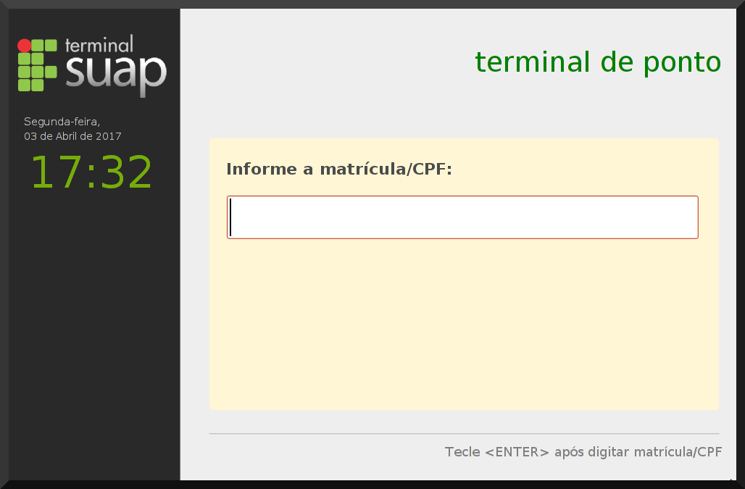
Fonte: Tela do Terminal de Ponto.

Quando o sistema identificar o servidor a tela da Figura 2 será exibida, mostrando os dados de lotação e foto (quando cadastrada) do servidor.

Figura 2 - Dados cadastrais.
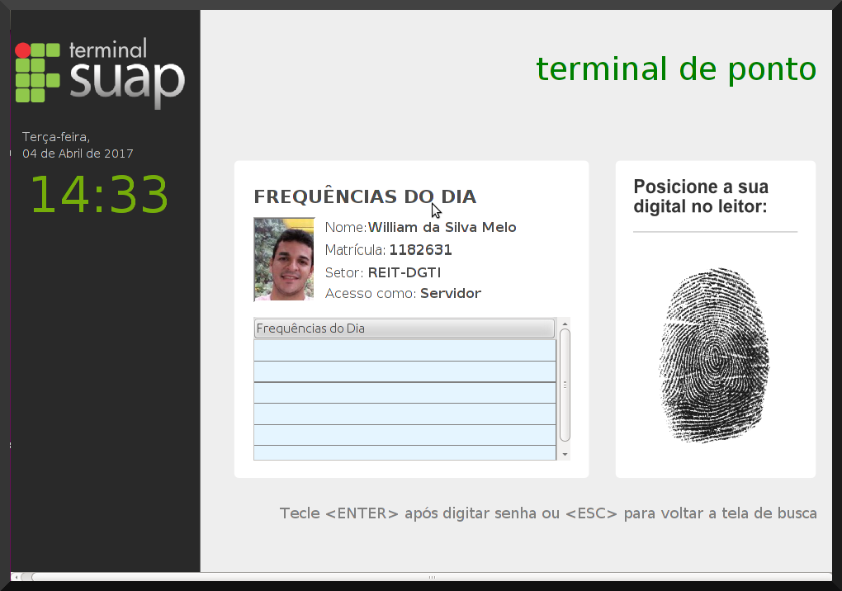
Fonte: Tela do Terminal de Ponto.

Depois de verificar os dados exibidos na tela, o usuário deverá digitar a tecla ENTER e posicionar a digital cadastrada (deverá ser realizado cadastro prévio na unidade de recursos humanos) no leitor biométrico (caso leitor biométrico esteja instalado).
Caso o leitor biométrico não esteja instalado ou a digital do usuário não tiver sido cadastrada, o usuário deverá informar sua senha (cadastrada previamente no setor de recursos humanos de seu campi), conforme mostra a Figura 3.
Figura 3 - Informe a senha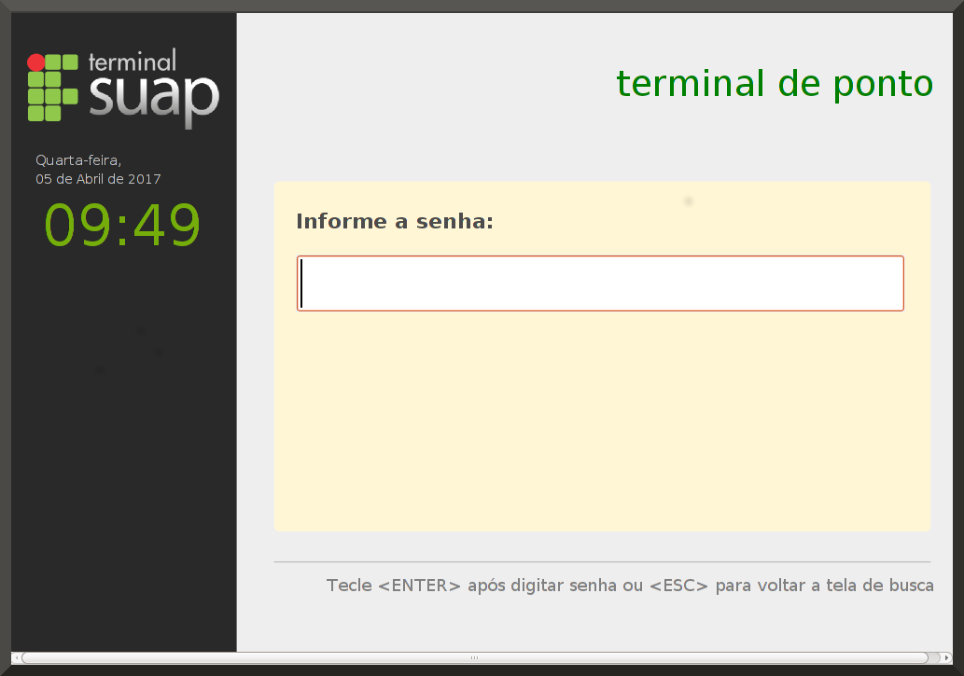
Fonte: Tela do Terminal de Ponto.

Após digitar a senha ou inserir a digital a frequência será registrada, o horário será exibido (Figura 4) e a tela irá fechar, caso o usuário digite a senha incorretamente será exibida a mensagem: “Senha inválida”, caso a digital não seja reconhecida o sistema exibirá a mensagem “Digital não cadastrada”.
Figura 4 - Frequência Registrada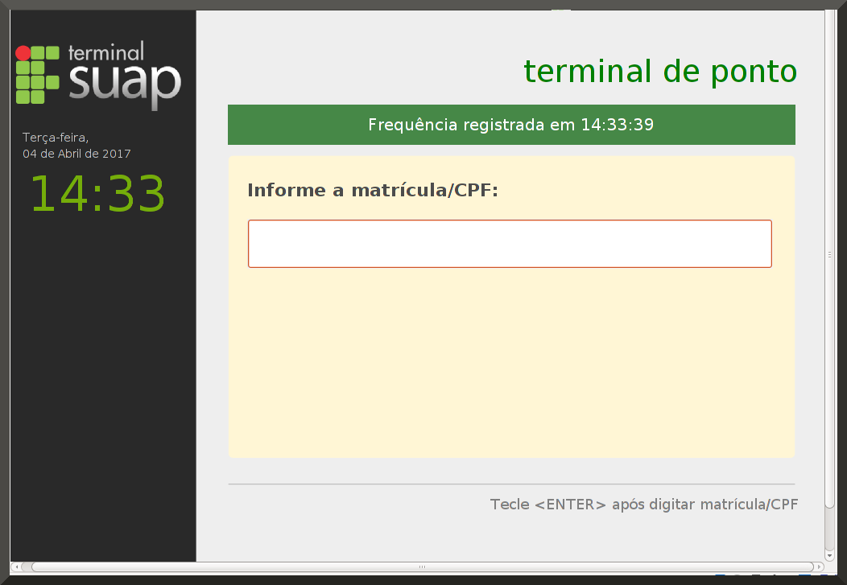
Fonte: Tela do Terminal de Ponto.

Registro de Ocorrências

Para registrar uma ocorrência relativa à sua frequência o usuário deverá acessar o sistema SUAP (https://suap.ifsertao-pe.edu.br) escolher o Menu Gestão de Pessoas / Administração de Pessoal, item de menu Ponto na opção observações (conforme Figura 5)

Figura 5 - Observações
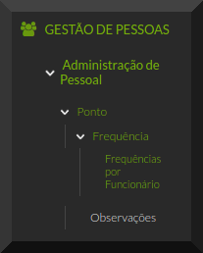
Fonte: Módulo ponto suap.

Serão exibidas as ocorrências registradas pelo usuário (se houverem) os filtros disponíveis para a busca são:
• Buscar: Permite realizar a busca pela descrição da observação;
• Período: É possível consultar uma observação selecionado um ano e seus referidos meses, como mostra a Figura 6, ao selecionar um mês, filtrá-las por dia do mês selecionado.

Figura 6 - Ocorrências
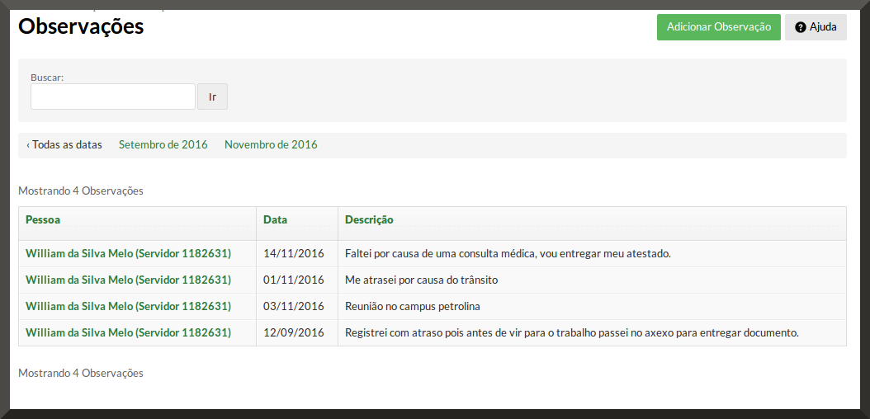
Fonte: Módulo ponto suap.

Para cadastrar um novo registro de Observação basta clicar no botão verde (Adicionar Observação) localizado no canto superior direito conforme figura 6. Será exibida uma tela solicitando preenchimento dos seguintes dados (Figura 7):
• Data: Data do dia para o qual se deseja adicionar a Ocorrência;
• Descrição: Texto da Ocorrência (com seu referido código verificar no anexo II).

Figura 7 - Adicionar Ocorrência
Fonte: Módulo ponto suap.

Os registros de Observações serão exibidos nas consultas de frequências do
sistema, na coluna intitulada “Observações Pessoais” e servirão como justificativa
para alguma inconsistência de frequência do servidor.
Para editar um registro de Observação é necessário inicialmente consultá-la
no sistema. Para editá-la basta clicar sobre o nome da Pessoa que aparecerá na cor
verde em forma de link, conforme mostrado na Figura 6. Ao clicar no link, a tela de
edição de Observação é exibida conforme Figura 8.

Figura 8 - Editar Ocorrência
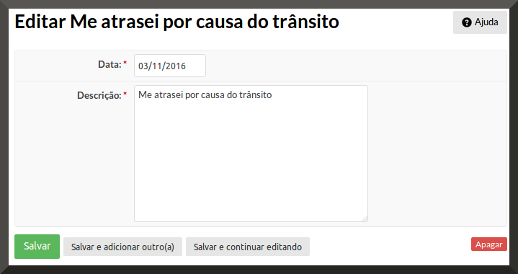
Fonte: Módulo Ponto Suap.

Para excluir um registro de Observação, basta consultá-lo, editá-lo e depois
clicar no botão vermelho “Apagar” que aparece no canto inferior da tela ( Figura 8).

Consultar Frequências

O SUAP permite consultar a Frequência do Ponto Eletrônico. Ao clicar no submenu Frequência mostrado na Figura 5, será exibida a opção Frequência por funcionário. Esta consulta permite a um funcionário analisar suas frequências dentro de um período de tempo. A tela da consulta é mostrada na Figura 9. O nome do funcionário e as datas de início e fim do período são obrigatórios para a pesquisa

Figura 9 - Consultar Frequências
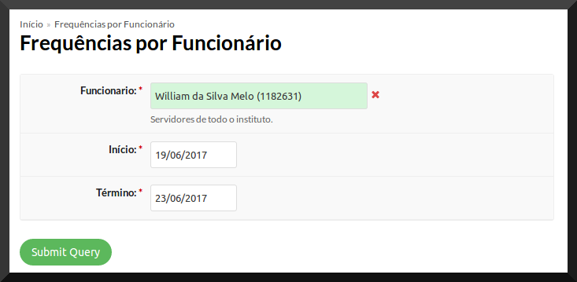
Fonte: Módulo Ponto Suap.

Após informar os dados da consulta e clicar no botão Enviar, a tela com o detalhamento das frequências será exibida, conforme as Figuras 10, 11 e 12, descrevendo o período estabelecido, dados do servidor, observações do sistema, abonos e a opção de adicionar observação, será exibido ainda o detalhamento em modo gráfico e descritivo.

Figura 10 - Consulta Frequências
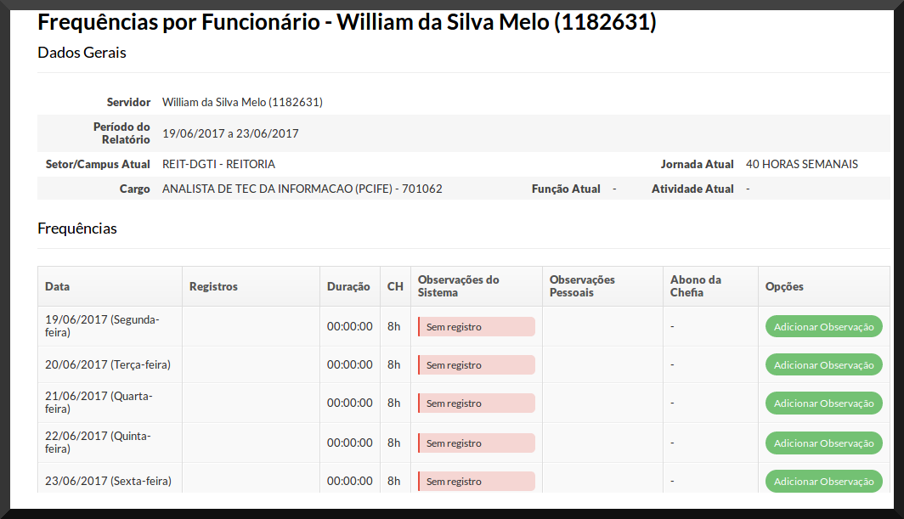
Fonte: Módulo Ponto Suap.

Figura 11 - Consulta Frequências
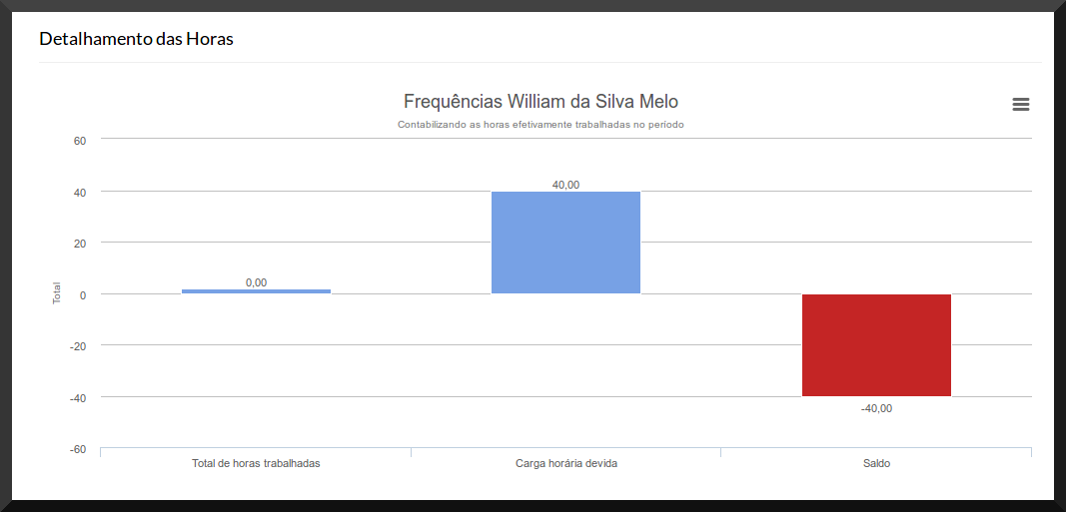
Fonte: Módulo Ponto Suap.

Figura 12 - Consulta Frequências

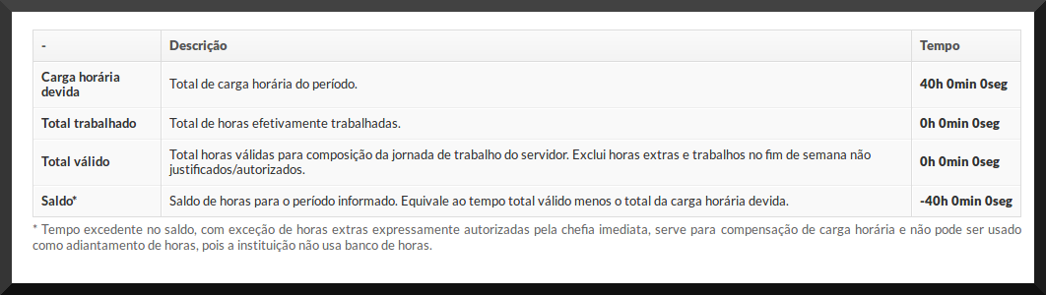
Fonte: Módulo Ponto Suap.

